

INFORME EVALUACIÓN REPRESENTATIVIDAD POBLACIONAL
MP2,5

ESTACIÓN COYHAIQUE 1

DFZ-2015-113-Xl-NC-EI

 | Nombre | Firma
Aprobado | Juan Eduardo Johnson V.
Revisado | Juan Pablo Rodríguez F.
Elaborado | Isabel Leiva C.

TABLA RESUMEN
1. RESUMEN. 3
2. IDENTIFICACIÓN DEL TITULAR DE LA ESTACIÓN 5
2.1. Antecedentes Generales 5
2.2. Ubicación y Layout 6
3. INSTRUMENTOS DE GESTIÓN AMBIENTAL QUE REGULAN LA ESTACIÓN. 8
4. ANTECEDENTES DE LA ACTIVIDAD DE VERIFICACIÓN. 9
4.1. Motivo de la Actividad. 9
4.2. Materia Específica Objeto de la Actividad. 9
4.3. Aspectos relativos a la ejecución de la verificación. 9
4.4. Aspectos relativos a la verificación 10
5. VERIFICACIÓN DE REQUISITOS PARA OTORGAR REPRESENTATIVIDAD POBLACIONAL 11
5.1. Evaluación de los requerimientos específicos. 11
6. OTROS HECHOS. 19
7. CONCLUSIONES. 20
8. DOCUMENTACIÓN SOLICITADA Y RECEPCIONADA. 23
9. ANEXOS. 24

RESUMEN.

El presente documento da cuenta de la evaluación de la representatividad poblacional por material particulado fino respirable MP2,5, realizada por la Superintendencia del Medio Ambiente, a la estación de calidad del aire de Coyhaique 1, en virtud de la solicitud efectuada mediante el oficio N° 233 del 2013, por parte de la SEREMI de Medio Ambiente de Aysén.
La actividad consideró la visita a la estación Coyhaique 1, ubicada en la Provincia de Coyhaique de la Región de Aysén del General Carlos Ibáñez del Campo, donde se encuentra instalada la estación de monitoreo administrada por el Ministerio de Medio Ambiente y que forma parte de la Red SIVICA (Sistema de Información Nacional de Calidad del Aire). La inspección se realizó el día 11 de junio de 2014, la cual consideró la verificación del cumplimiento de la norma de calidad del aire para MP2,5 D.S. N° 12/2011 del Ministerio del Medio Ambiente, el cumplimiento del D.S. N°61/2008, modificado por el D.S. N°30/2009, del MINSAL y el cumplimiento de la Resolución N°106/2013 de la Superintendencia del Medio Ambiente. Adicionalmente, en la visita se realizó examen de los antecedentes técnicos presentados por la SEREMI de Medio Ambiente de Aysén, mediante medio electrónico y formalizado mediante el oficio N°144451 del 17 de noviembre de 2014.
La Norma Primaria de Calidad Ambiental para Material Particulado Fino Respirable MP2,5, establecida en el D.S. N° 12/2011 del Ministerio del Medio Ambiente, es un instrumento de gestión ambiental cuyo objetivo, de acuerdo al Artículo 1° del mencionado decreto, es proteger la salud de las personas de los efectos agudos y crónicos de dicho contaminante, con un nivel de riesgo aceptable. Para efectos de evaluar esta norma se consideraran las mediciones registradas en estaciones de monitoreo que sean de representatividad poblacional, las que para contar con esta calificación deben cumplir lo establecido en el Artículo 2°, letra k) del D.S. N° 12/2011 del Ministerio del Medio Ambiente.
De acuerdo al artículo 8° del D.S. N°12/2011 del MMA, corresponde a la Superintendencia de Medio Ambiente, mediante resolución fundada, aprobar la calificación de las estaciones como de representatividad poblacional, EMRP2,5, así como velar por que las mediciones provengan de estaciones de monitoreo con la debida representatividad. Para establecer los criterios de emplazamiento para calificar estaciones de monitoreo de material particulado fino (MP2,5) como de representatividad, la Superintendencia dictó la Resolución Exenta N° 106/2013 SMA.
Las principales materias evaluadas incluyeron Metodología/Instrumento de medición de Material Particulado Fino Respirable MP2,5, emplazamiento de la estación de monitoreo, condiciones de exposición, fuentes de combustión, distancia a calles y la documentación requerida de acuerdo al D.S. N°61/2008, modificado por D.S. N°30/2009 de MINSAL.
Entre los principales hallazgos constatados en la evaluación para calificar como estación monitoreo de Coyhaique 1 con representatividad poblacional por MP2,5, se encuentran:
1. La distancia de la estación a casas que utilizan calefacción a leña es menor a 50 m. De acuerdo a la Resolución N°106/2013 de la Superintendencia del Medio Ambiente, el emplazamiento de la estación debe estar a más de 50 metros de una fuente de combustión en base a carbón, leña o petróleo, y otras fuentes fijas similares. Se observan chimeneas a leña en dirección norte (N) a 28,7 m y otra en dirección noreste (NE) a 32 m de distancia del tomamuestra de MP2,5, distancia menor a la establecida. Se realizó un análisis de los datos de dirección del viento que determinaron como dirección predominante la Oeste-noroeste (ONO), en este sentido se determinó que las emisiones de leña residencial no influyen directamente en las mediciones del equipo de MP2,5. Por lo antes expuesto y el análisis realizado de la dirección predominante de los vientos, se puede concluir que el requisito es conforme con lo establecido en la resolución N°106/2013 de la Superintendencia del Medio Ambiente.
2. La estación se encuentra ubicada a menos de 15 m de una calle principal de la capital regional, se considera no conforme con el requisito establecido en la Resolución N°106/2013 de la Superintendencia del Medio Ambiente, que establece una distancia mayor a 15 m para calles principales de capitales regionales. Considerando las características del flujo vehicular bajo de la calle, hecho constatado por el fiscalizador en la inspección, es posible concluir que el flujo vehicular al momento de la inspección no es una fuente que altere las mediciones de MP2,5. En inspecciones futuras se podrá controlar nuevamente este aspecto, evaluando potenciales cambios en el flujo vehicular de la calle y la consecuente representatividad de la estación.
3. En la estación al momento de la inspección no se encontraba el registro de calibración de flujo del equipo de MP2,5. En la visita de inspección de la estación se solicitó al operador de la empresa encargada de la mantención y operación de la estación (Algoritmos S.A.) el registro de calibración de flujo del equipo de MP2,5 y el certificado del patrón de flujo utilizado para calibrar los equipos, ambos documentos no estaban en el archivador de la estación ni existe evidencia de haber realizado la calibración, a pesar de que el registro se adjuntó a la ficha de antecedentes para solicitar la representatividad de la estación para MP2,5. Posterior a la visita a la estación, se envió mediante Of. Ord. N°144146 del 30 de Octubre de 2014, el registro de la calibración de flujo con fecha del 24 de abril de 2014.
4. En la visita de inspección de la estación se solicitó al operador de Algoritmos los registros de calibración de los sensores meteorológicos y el certificado de los patrones con el cuales fueron calibrados, los documentos solicitados no se encontraban en el archivador de la estación ni existía evidencia de haber realizado la calibración. Solamente se encontraban disponibles en la estación los certificados de calibración de fábrica de cada sensor que no están vigentes a la fecha. Mediante el Of. Ord. N° 144146 del 30 de Octubre de 2014, el MMA envía los registros de las calibraciones de sensores meteorológicos del equipo de medición de MP2,5, estos documentos respaldan el cumplimiento del requisito y se da por rectificado el hallazgo.
5. La empresa operadora “Algoritmos S.A.” no tiene implementado el registro de mantención por equipo en la estación Coyhaique 1, se debe implementar a la brevedad dentro de los registros que deben mantenerse en la estación. Este punto no tiene influencia directa sobre la representatividad poblacional de la estación, pero es un documento que debe ser implementado en la estación, ya que en futuras inspecciones será objeto de verificación.

IDENTIFICACIÓN DEL TITULAR DE LA ESTACIÓN

Antecedentes Generales

Identificación de la Estación:
Estación Coyhaique 1

Región: Xl Aysén del General Carlos Ibáñez del Campo | Ubicación específica de la estación: Ciudad de Coyhaique, Región de Aysén del General Carlos Ibáñez del Campo
Provincia:
Coyhaique
Comuna:
Coyhaique
Dirección:
Av. Simpson N°1169
Titular de la estación:  Secretaria Regional Ministerial del Medio Ambiente Región de Aysén | RUT o RUN:  61.979.930-5
Domicilio titular:  Baquedano N°1212 | Correo electrónico:  sfigueroa@mma.gob.cl
Domicilio titular:  Baquedano N°1212 | Teléfono:  67-2451463
Identificación del representante legal:  Ministerio del Medio Ambiente | RUT o RUN:  61.979.930-5
Domicilio representante legal:  San Martin N°73, Santiago. | Correo electrónico:  pvillavicencio@mma.gob.cl
Domicilio representante legal:  San Martin N°73, Santiago. | Teléfono:  02-25735600

Ubicación y Layout

Figura 1. Mapa de Ubicación Regional (Fuente: Google Earth, 2013).
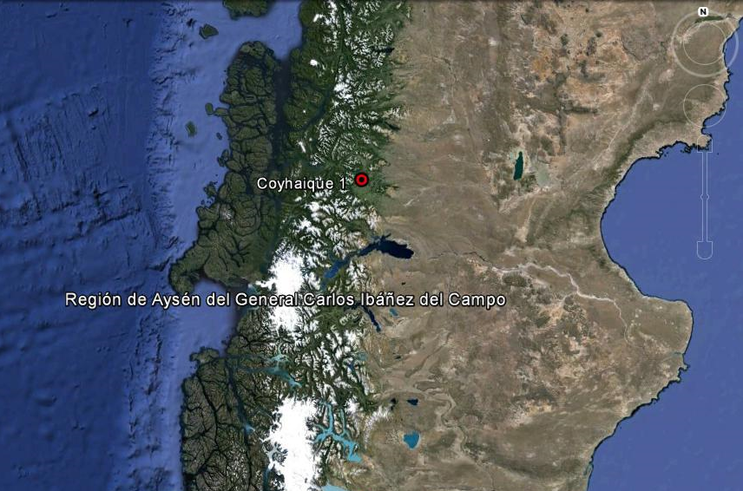

Figura 2. Mapa de Ubicación Local (Fuente: Google Earth, 2013).
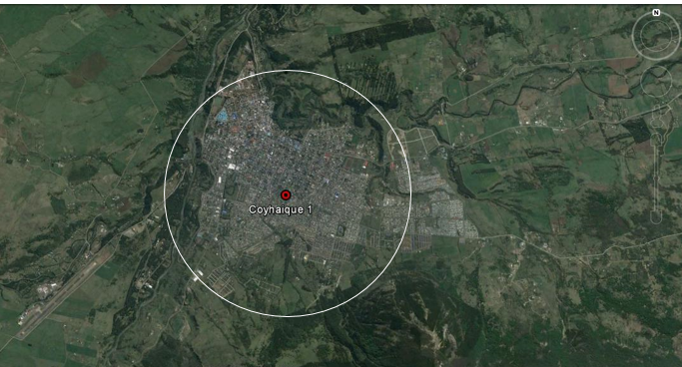
Coordenadas UTM de referencia (En DATUM WGS 84)
Datum: WGS 84 | Huso: 18 | UTM N: 4948420 | UTM E: 729272

INSTRUMENTOS DE GESTIÓN AMBIENTAL QUE REGULAN LA ESTACIÓN.

Identificación de Instrumentos de Gestión Ambiental que regulan la actividad, proyecto o fuente evaluada.
N° | Tipo de instrumento | N°/  Descripción | Fecha | Comisión / Institución | Nombre de la actividad, proyecto o fuente regulada | Comentarios | Instrumento fiscalizado
1 | D.S. N°12/2011 del MMA. Establece norma primaria de calidad ambiental para MP2,5. | D.S. N°12 | 2011 | MMA | Evaluación para declaración de EMRP por MP2,5 | Sin modificaciones | Si

ANTECEDENTES DE LA ACTIVIDAD DE VERIFICACIÓN.

Motivo de la Actividad.

Motivo:  No Programada | Descripción del motivo:  La Secretaria Regional Ministerial de Aysén, solicita mediante el oficio N°233 del 19 de junio de 2013, la declaración de representatividad poblacional para MP2,5 de las estaciones de Coyhaique 1 y 2.

Materia Específica Objeto de la Actividad.

Para la calificación de estaciones de monitoreo como de Representatividad Poblacional (RP) por Material Particulado Fino Respirable MP2,5 se consideran las siguientes materias objeto en la inspección:
- Cumplimiento de la norma de calidad D.S. N°12/2011 del MMA
- Resolución Exenta N°106/2013 del MMA.
Metodología/instrumento de medición de Material Particulado Fino Respirable MP2,5
Distancia del Cabezal respecto a obstrucciones espaciales
Distancia horizontal del Cabezal respecto de obstrucciones espaciales.
Distancia Cabezal a Calles, Autopistas.
Distancia de fuentes emisoras de material particulado y obstrucciones
Emplazamiento de estación
Localización en un área urbana.
Exposición (Entorno de la estación/Disposición de equipos de medición)
- Cumplimiento de D.S. N°61/2008, modificado por D.S. N°30/2009 de MINSAL.

Aspectos relativos a la ejecución de la verificación.

Descripción de verificación

Fecha de realización: 11/06/2014 | Hora de inicio: 14:15 |  | Hora de finalización: 17:00
Fiscalizador encargado de la actividad: Oscar Leal Sandoval |  |  | Órgano: SMA
Fiscalizadores participantes: Isabel Leiva Campos |  |  | Órgano(s): SMA
Instalaciones Inspeccionadas: |  | - Estación Coyhaique 1
Entrega de antecedentes solicitados: SI |  | Entrega de acta: SI (Anexo 1)

Aspectos relativos a la verificación

Documentos Revisados

Nombre del informe(es) revisado (s) | Elaborado Por: | Fecha de recepción documento | Materia | Observaciones
Antecedentes a presentar para calificar  estación de monitoreo como de representatividad poblacional para  material particulado (EMRP) para MP2,5 | Secretaria General Ministerial del Medio Ambiente de Aysén | Enero de 2014 mediante correo electrónico. | Los antecedentes son remitidos a la SMA mediante correo electrónico en enero de 2014 y formalizados por el Of. Ord. N°144451 del 17 de noviembre de 2014. | No aplica
ORD N°233/2013 Subsecretaría Ministerio del Medio Ambiente, solicita representatividad poblacional para MP2,5 de la estación Coyhaique 1. | Secretaria General Ministerial del Medio Ambiente de Aysén | 19-06-2013 | Informa lo que indica | No aplica

Revisión de Antecedentes Reportados en Terreno

El examen de la información contenida en documentos entregados por el titular, en el marco de la solicitud realizada por esta Superintendencia, durante la actividad de inspección ambiental consideró los siguientes principios:

- Revisión de la información entregada en función de la exigencia contenida en el Instrumento de Gestión Ambiental evaluado.
- Revisión de los datos entregados en función de los antecedentes solicitados y recabados durante la actividad de inspección.

VERIFICACIÓN DE REQUISITOS PARA OTORGAR REPRESENTATIVIDAD POBLACIONAL

Evaluación de los requerimientos específicos.

Documentación entregada:
El titular envió ficha con antecedentes para declarar la estación de Coyhaique 1 con representatividad poblacional para MP2,5, además adjunto lo siguiente:
- Certificado de Informes Previos
- Certificado de fábrica del equipo MP2,5
- Certificado de calibración de fábrica de equipo MP2,5
- Certificado de la última calibración de flujo del equipo MP2,5
- Resolución de EMRP para MP10 del Ministerio de Salud, 1° de Abril de 2007.

N° | Exigencia Asociada | Resultado(s) Obtenidos :
1 | Artículo 6° del D.S. N°12/2011 del MMA, norma de calidad primaria para material particulado fino MP2,5. Emplear instrumentos de medición de concentraciones ambientales de contaminantes atmosféricos incluidos en la lista de Métodos Denominados de Referencia y Equivalentes publicada por la Agencia de Protección Ambiental de los Estados Unidos de Norteamérica (USEPA), o que cuenten con certificación de alguna de las agencias de los países miembros de la Comunidad Europea, que implementan las directrices del Comité Europeo para Estandarizaciones o que cuenten con la certificación que de cumplimiento a los estándares de calidad exigidos en el país de origen, entregada por algún ente acreditado por el gobierno de ese país.  Cumplimiento de D.S. N°61/2008, modificado por D.S. N°30/2009 de MINSAL. Título II De las Instalaciones, Instrumental e Insumos: artículo 5° y artículo 6°. | En la visita de fiscalización del 11 de junio de 2014, se constató que el equipo utilizado para el monitoreo de MP2,5 (Fotografía 1), se encuentra dentro del listado de métodos con aprobación EPA de diciembre de 2014, el que se describe a continuación:  El equipo utilizado para el monitoreo de MP2,5 posee un rango de medición entre 0 - 1000 µg/m³ y debe operar con un flujo de 16,67 Lpm.  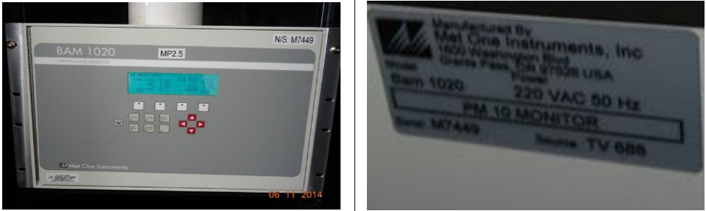  Fotografía N°1
  Equipo | Marca | Modelo | Serie | Método de Referencia o Equivalente EPA
  Monitor MP2,5 | MetOne | BAM1020 | M7449 | EQPM-0308-170
  Cabezal | MetOne | BX-802 | N3792 | EQPM-0308-170
  Ciclón | BGI | BX-808 Particle size separator VCCTM- A PM2,5 BGI Inc | 260811-149 | EQPM-0308-170
2 | Artículo 1° R. Ex. N°106/2013 SMA. Numeral 1) Localización en área urbana.  La estación debe ubicarse en un área calificada como urbana por los instrumentos de planificación territorial, en la que exista al menos un área edificada habitada, en un círculo de radio de 2 kilómetros, medidos desde el punto de ubicación de la estación. Además, se deben considerar los factores señalados en el artículo 7º del decreto supremo Nº 12, de 18 de enero de 2011, del Ministerio del Medio Ambiente, que establece norma primaria de calidad ambiental para material particulado fino respirable (2,5). Se deben evitar lugares limítrofes de sectores urbanos o de otro tipo, así como lugares que limiten con otro tipo de uso de suelo, especialmente lugares como el borde de la ciudad, pueblo o localidad. | Se observa una buena localización de la estación dentro de un área urbana, inserta en un sector principalmente residencial con características homogéneas. Referencialmente la población expuesta corresponde a 37.633 habitantes, aproximadamente, en un radio de 2 Km (Información INE Censo, 2002). Se puede observar en la fotografía siguiente que la estación Coyhaique 1 se encuentra muy cercana a Coyhaique 2, a sólo 870 metros de distancia (Fotografía N°2).  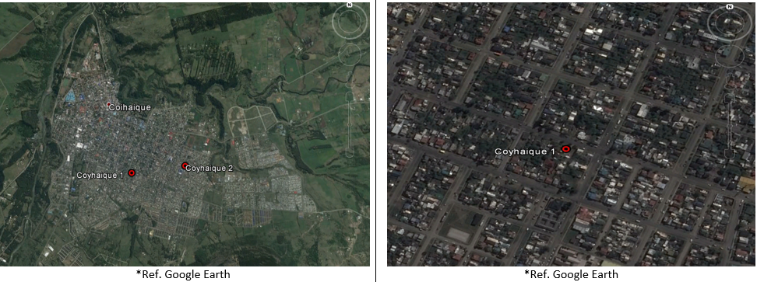  Fotografía N°2
3 | Artículo 1° R. Ex. N°106/2013 SMA. Numeral 2) Exposición.  La estación debe tener una exposición óptima a la atmósfera de la zona que se va a monitorear, teniendo cielo despejado sobre ella, considerando las características meteorológicas y el régimen de vientos. Debe evitar lugares con obstrucciones a la circulación del viento, como la presencia de árboles, edificios o topografía compleja (condiciones de valle, quebradas, bruscos cambios en la pendiente o altura), buscando la correcta representación de la concentración predominante de MP2,5. | Se observa una buena exposición de la estación sin obstáculos que puedan interferir en la libre circulación de los vientos. Se identificaron Arboles ubicados a una distancia y altura que al momento de la inspección no alteran la exposición del cabezal. Sólo se debe mantener controlada la altura del árbol ubicado en dirección Norte a 5,7 m del tomamuestra de MP2,5 (Fotografía N°3).  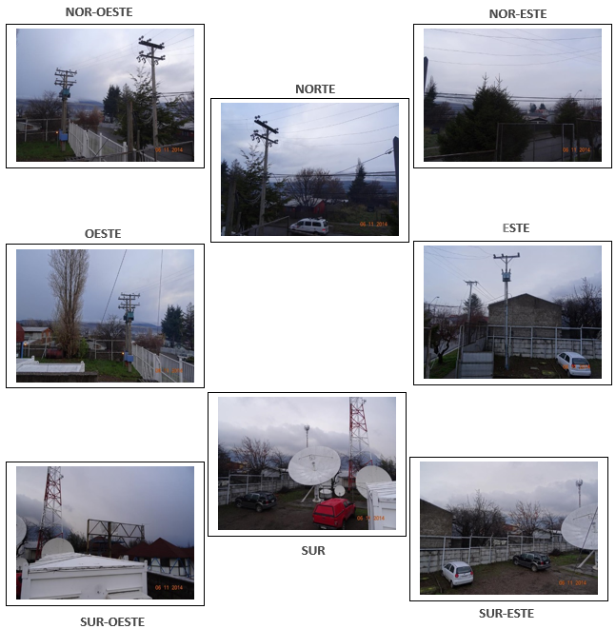  Fotografía N°3
4 | Artículo 1° R. Ex. N°106/2013 SMA. Numeral 3) Distancia de fuentes emisoras de material particulado. Se debe evitar la instalación de la estación contigua a fuentes que distorsionen la medición de la norma de calidad específica, como el área contigua a carreteras, acopios de material, fuentes industriales y/o megafuentes, o sitios emisores de polvo. En el caso de fuentes de combustión en base a carbón, leña o petróleo, y otras fuentes fijas similares, la estación se debe emplazar a más de 50 metros de ellas. | Se observan chimeneas a leña en dirección norte (N) a 28,7 m y otra en dirección noreste (NE) a 32 m de distancia del tomamuestra de MP2,5 (Fotografía N°4). El análisis en base a un año de datos de dirección del viento dan como predominante la dirección Oeste-noroeste (ONO). Por lo expuesto se puede concluir que las emisiones de leña residencial no influyen directamente en las mediciones del equipo de MP2,5.  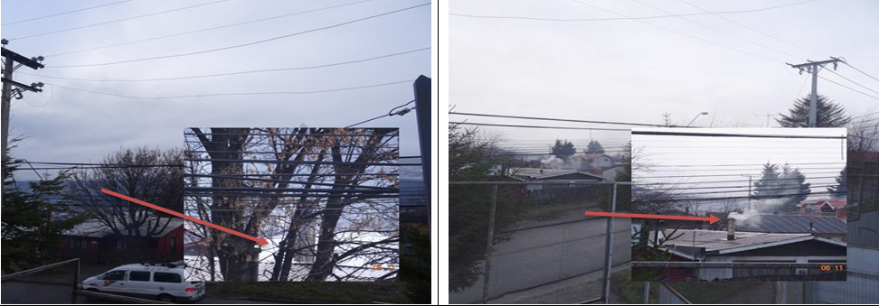  Fotografía N°4  De la tabla elaborada por el SEREMI de Medio Ambiente de Aysén respecto de las distancias a calles, fuentes u obstrucciones, se corrigieron la orientación y distancia medidas. En la siguiente Tabla N°1 se verifican las distancias correctas levantadas en terreno por esta Superintendencia:  Tabla N°1 Distancia desde el cabezal de MP2,5 a fuentes emisoras de material particulado y obstrucciones.  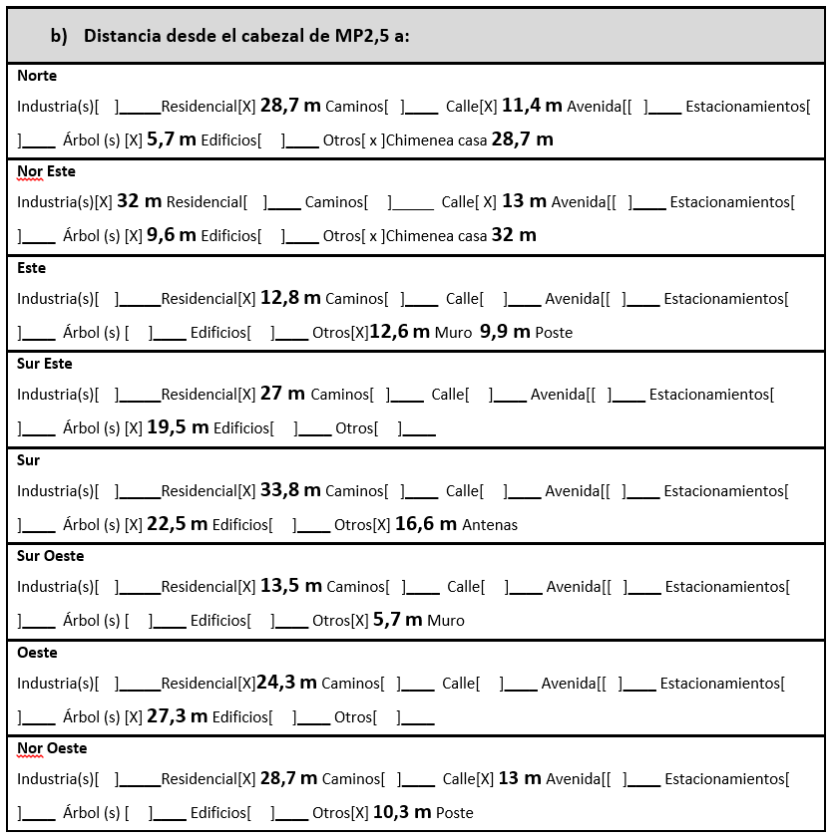
5 | Artículo 1°. R. Ex. N°106/2013 SMA. Numeral 4) Distancia del cabezal. La distancia del cabezal a las calles deberá ser mayor a 10 metros para calles internas de pueblos y localidades, mayor a 15 metros para avenidas o calles principales y mayor a 50 metros para autopistas urbanas y carreteras. | De la Tabla N°1 del punto 4, se observa que la estación se encuentra a 11,4 m de la calle en dirección N, distancia menor a la establecida en el punto 4 de la Resolución Ex. N° 106/2013 “mayor a 15 metros para avenidas o calles principales”. De acuerdo a lo observado, la distancia a la calle no cumple con lo establecido, pero considerando las características del flujo vehicular bajo de la calle, hecho constatado por el fiscalizador, es posible concluir que el flujo vehicular al momento de la inspección no es una fuente que altere las mediciones de MP2,5, en inspecciones futuras de debe controlar este aspecto, en el caso de constatar algún cambio en el flujo vehicular de la calle, se reevaluara la representatividad.
6 | Artículo 1°. R. Ex. N°106/2013 SMA. Numeral 5) Distancia horizontal del cabezal respecto a otros cabezales de otros equipos.  La distancia horizontal del cabezal respecto a otros cabezales de otros equipos deberá ser mayor a 1 metro respecto a toma de muestras de gases a alturas similares, y mayor a 2 metros respecto a cabezales de equipos de alto volumen. | La distancia del cabezal de MP2,5 respecto del cabezal de MP10 dio como resultado 1,84 m (Fotografía N°5), distancia superior a la mínima establecida de 1 m a tomamuestras de equipos de material particulado de bajo volumen o gases.  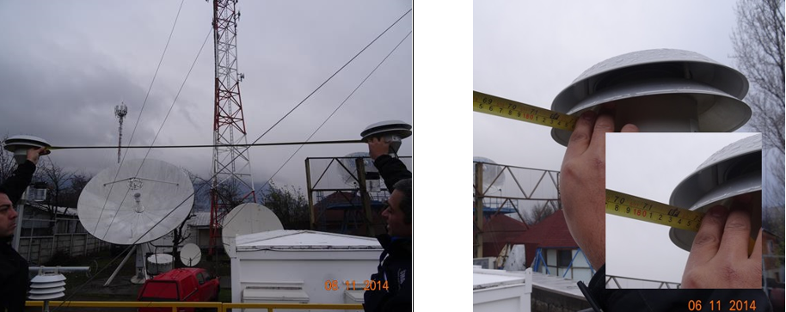  Fotografía N°5
7 | Artículo 1°. R. Ex. N°106/2013 SMA. Numeral 6) Distancia del cabezal respecto a obstrucciones espaciales. La distancia del cabezal respecto a obstrucciones espaciales debe ser mayor a 2 metros para muros u obstáculos verticales; y debe mantener una distancia en la horizontal de, a lo menos, 2 veces la diferencia de altura entre la toma de muestra y la altura máxima de un obstáculo. El flujo de aire no debe tener obstrucciones a lo menos en un arco de 270°. La distancia debe ser mayor a 20 metros de la línea de goteo de un grupo de árboles. | El cabezal de MP2,5 se ubica libre de obstrucciones edificios, muros u otros. En el punto exposición de la estación de monitoreo se aprecia el entorno y el Flujo de aire sin obstrucciones a lo menos en un arco de 270°.
8 | Cumplimiento de D.S. N°61/2008, modificado por D.S. N°30/2009 de MINSAL. Título I Disposiciones Generales: artículo 2°. | Los equipos de monitoreo de calidad del aire se deben mantener sincronizados a la hora oficial de Chile continental de invierno (GMT-4). Se observan diferencias de hora entre los equipos de material particulado, estos se deben ajustar a la hora oficial para no generar un desfase mayor.
9 | Cumplimiento de D.S. N°61/2008, modificado por D.S. N°30/2009 de MINSAL. Título II De las Instalaciones, Instrumental e Insumos: artículo 4°. | La estación cumple con los requisitos de estar construida en material sólido y resistente a las condiciones climáticas imperantes del lugar. La estación Coyhaique 1 se ubica al interior de un recinto privado y aislada mediante un cerco perimetral que impide el acceso de personas no autorizadas.
10 | Cumplimiento de D.S. N°61/2008, modificado por D.S. N°30/2009 de MINSAL. Título II De las Instalaciones, Instrumental e Insumos: artículo 7°. | En la estación se mantiene un registro de los parámetros operacionales del equipo de MP2,5 denominado “Bitácora Analizador BAM-1020 MetOne”, el registro es completado en cada visita del operador.
11 | Cumplimiento de D.S. N°61/2008, modificado por D.S. N°30/2009 de MINSAL. Título II De las Instalaciones, Instrumental e Insumos: artículo 8°. | En la estación se mantiene un libro foliado o bitácora, la que es completada en cada visita de acuerdo a lo establecido en el artículo 8° del D.S. N°61/2008 de MINSAL.
12 | Cumplimiento de D.S. N°61/2008, modificado por D.S. N°30/2009 de MINSAL. Título II De las Instalaciones, Instrumental e Insumos: artículo 9°. | La estación se encuentra climatizada por un sistema de aire acondicionado que mantiene la temperatura interna en un rango entre 20°C – 30°C.
13 | Cumplimiento de D.S. N°61/2008, modificado por D.S. N°30/2009 de MINSAL. Título II De las Instalaciones, Instrumental e Insumos: artículo 10°. | En la inspección se realiza un chequeo de las señales entre el equipo, datalogger y pagina web, a continuación en la tabla se describen los resultados de la comparación:  De la tabla se observan diferencias mínimas entre el valor del equipo y el dato del datalogger, que no afectan la linealidad de los datos.
  Fecha y Hora | Parámetro | Dato página  Web (SINCA) | Dato  Logger | Dato Equipo
  20140611 14:00 | MP2,5 (µg/m³) | 45,75 | 45,58 | 46
14 | Cumplimiento de D.S. N°61/2008, modificado por D.S. N°30/2009 de MINSAL. Título II De las Instalaciones, Instrumental e Insumos: artículo 11°.  a) Calibración de flujos y presiones en los analizadores de gases, muestreadores de material particulado y en los sistemas de calibración de gases, a lo menos una vez al año y cada vez que se realice una intervención mayor que implique desarme o reemplazo de partes de estos equipos, utilizando para tal efecto un patrón con certificación vigente. La exactitud máxima permitida entre el patrón y el equipo calibrado es de un 10%. Un porcentaje mayor obliga a hacer ajustes. En todo caso, si las calibraciones antes señaladas tienen una frecuencia mayor, definida por el fabricante, se deberán observar dichas frecuencias. | En la visita de inspección de la estación se solicitó al operador de Algoritmos el registro de calibración de flujo del equipo de MP2,5 y el certificado del patrón de flujo utilizado para calibrar los equipos, ambos documentos no estaban en el archivador de la estación ni existe evidencia de haber realizado la calibración, a pesar de que el registro se adjuntó a la ficha de antecedentes para solicitar la representatividad de la estación para MP2,5.  Mediante el Of. Ord. N° 144146 del 30 de Octubre de 2014, el MMA envía los registros de las calibraciones de flujo para el equipo de MP2,5, estos documentos respaldan la actividad. En el anexo se adjuntan los registros de calibraciones y el certificado del equipo patrón de flujo.  El equipo utilizado como patrón de flujo es marca BGI, modelo DeltaCal y serie N°1329, fecha de última calibración 17/09/2013.  De acuerdo a los antecedentes proporcionados a la fecha de elaboración del informe, se considera como corregido el cumplimiento establecido en este punto.
  Equipo | Marca/modelo/N° serie | Fecha de Calibración
  MP2,5 | MetOne/BAM1020/M7449 | 23/04/2014
15 | Cumplimiento de D.S. N°61/2008, modificado por D.S. N°30/2009 de MINSAL. Título II De las Instalaciones, Instrumental e Insumos: artículo 11°.  b) Calibración de medidores y/o sensores meteorológicos, con una frecuencia no superior a un año. Si las condiciones ambientales a las que dichos sensores están expuestos son muy desfavorables para el buen funcionamiento de los medidores, se deberá hacer la calibración a intervalos menores, según determine la autoridad sanitaria, sobre la base de las condiciones concretas existentes. | En la visita de inspección de la estación se solicitó al operador de Algoritmos los registros de calibración de los sensores meteorológicos y el certificado de los patrones con el cuales fueron calibrados, los documentos solicitados no se encontraban en el archivador de la estación ni existía evidencia de haber realizado la calibración, solamente se encontraban disponibles en la estación los certificados de calibración de fábrica de cada sensor que ya no son vigentes.  Mediante el Of. Ord. N° 144146 del 30 de Octubre de 2014, el MMA envía los registros de las calibraciones de sensores meteorológicos de los equipos de MP2,5, estos documentos respaldan la actividad. En el anexo se adjuntan los registros de calibraciones a sensores meteorológicos de los equipos de material particulado.  El equipo patrón de temperatura y presión utilizado es marca Kestrel, modelo 4500 y serie N°703039, fecha de calibración del equipo patrón Julio de 2014.  En consideración a los antecedentes proporcionados a la fecha de elaboración del informe, se considera como corregido el cumplimiento establecido en este punto.
  Equipo | Sensor | Fecha de Calibración
  MP2,5 | Temperatura | 11-09-2014
  MP2,5 | Presión | 11-09-2014
16 | Cumplimiento de D.S. N°61/2008, modificado por D.S. N°30/2009 de MINSAL. Título II De las Instalaciones, Instrumental e Insumos: artículo 12°. Con el objeto de asegurar el correcto registro y seguimiento de las obligaciones establecidas en los artículos 10 y 11, precedentes, se deberá mantener, en la estación de monitoreo, una ficha de calibración y una ficha de mantención para los elementos allí regulados.  a) Ficha de calibraciones:  • Identificación del equipo calibrado.  - Nombre de la empresa, laboratorio o personal que realiza la calibración.  - Fecha de realización.  - Hora de inicio y de término de la calibración.  - Identificación del operador.  - Definición del patrón utilizado, de acuerdo al artículo 2º.  - Condiciones ambientales, como mínimo la temperatura ambiental.  - Cuadro comparativo con valores patrones o nominales.  - Cálculo de la exactitud del equipo calibrado. Se deberá registrar todos los datos utilizados para dicho cálculo, los cuales deben, a lo menos, incluir los flujos del gas patrón y dilución para el caso de los equipos monitores de gases; los valores obtenidos para los filtros pre-masados en el caso de los equipos medidores de material particulado basados en el principio de transducción gravimétrica de oscilaciones inducidas; la curva del calibrador de los equipos medidores de material particulado de alto volumen. | En la visita de inspección de la estación Coyhaique 1, se solicitó al operador de Algoritmos el registro de calibración de flujo del equipo de MP2,5 y el certificado del patrón de flujo utilizado para calibrar los equipos, ambos documentos no estaban en el archivador de la estación ni existe evidencia de haber realizado la calibración, a pesar de que el registro se adjuntó a la ficha de antecedentes para solicitar la representatividad de la estación para MP2,5.  Mediante el Of. Ord. N° 144146 del 30 de Octubre de 2014, el MMA remitió a esta Superintendencia el registro de calibración de flujo. En el registro utilizado no se indica el contaminante que mide el equipo, sólo se indica la marca, modelo y número de serie.  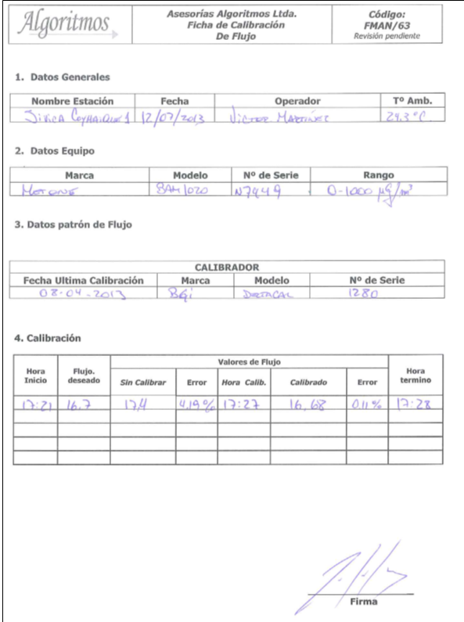
17 | Cumplimiento de D.S. N°61/2008, modificado por D.S. N°30/2009 de MINSAL. Título II De las Instalaciones, Instrumental e Insumos: artículo 12°. Con el objeto de asegurar el correcto registro y seguimiento de las obligaciones establecidas en los artículos 10 y 11, precedentes, se deberá mantener, en la estación de monitoreo, una ficha de calibración y una ficha de mantención para los elementos allí regulados.  b) Ficha de mantención:  - Identificación del equipo al cual se le realizó la mantención.  - Nombre de la empresa, laboratorio o personal que realiza la mantención.  - Fecha de realización.  - Hora de inicio y de término de la mantención. Especificar si la mantención es causa de pérdida de datos.  - Definición de si la manutención es preventiva o correctiva.  - Calibración preliminar del equipo (cuando es posible utilizar estos datos para el diagnóstico preliminar o para ajuste de datos anteriores a la mantención).  - Diagnóstico preliminar del equipo.  - Detalle del trabajo efectuado con el equipo.  - Resultados de la calibración final del equipo, para lo cual se deben adjuntar todos los datos que correspondan de la letra a), anterior.  - Diagnóstico final del equipo. | La empresa operadora “Algoritmos S.A.” no tiene implementado el registro de mantención dentro de la documentación en la estación, este registro se debe implementar a la brevedad en la estación Coyhaique 1.  El no contar con este registro no altera la representatividad de la estación, pero en futuras inspecciones será objeto de verificación.
18 | Cumplimiento de D.S. N°61/2008, modificado por D.S. N°30/2009 de MINSAL. Título III De las Instalaciones, Instrumental e Insumos: artículo 15°. El personal de instrumentación debe pertenecer a alguna de las siguientes tres áreas y poseer la calificación que, en cada caso, se indica:  Supervisor de operación y mantención: capaz de establecer programas y procedimientos de trabajo en conjunto con instrumentistas y operadores, con el objetivo de mantener los analizadores, muestreadores, sensores y cada subsistema operando en óptimas condiciones para garantizar que el dato sea correctamente medido desde el punto de vista técnico.  - Instrumentista especializado: profesional o técnico especializado en la mantención preventiva y correctiva de los analizadores, muestreadores, sensores y cada subsistema de una estación de monitoreo.  - Operador: Persona calificada o entrenada para la utilización de todos los componentes de una estación a nivel de usuario, por lo que debe ser capaz de determinar el buen funcionamiento de estos componentes y detectar fallas en terreno para comunicarlas al instrumentista especializado o supervisor. Además de calificación técnica, el operador debe estar calificado para la revisión del entorno de la estación y determinar la influencia de situaciones externas que puedan afectar el monitoreo. | Mediante el Of. Ord. N° 144146 del 30 de Octubre de 2014, el MMA envía los Currículos del personal relacionado directamente con la supervisión, operación y mantención de la estación. A continuación se resumen los currículos del personal a cargo de la supervisión, mantención y operación de las estaciones Coyhaique 1.  De acuerdo al Articulo 4° del D.S. N° 38/2013 del MMA, en el cual se establecen los requisitos para la autorización de los Inspectores Ambientales, se realizó de manera referencial la revisión de cada currículo y su función, por lo cual se puedo concluir que el Supervisor en cuanto a su experiencia y nivel académico es aceptable, respecto de la experiencia del instrumentista especializado y el operador, se puede constatar que aún no alcanzan el nivel aceptable en el manejo de estaciones de calidad del aire, ya que no cuentan con 3 años de experiencia.  No obstante lo expuesto y mientras no se encuentre desarrollado el alcance para calidad del aire como parte del proceso de autorización de entidades técnicas, se aceptará como operadores de estaciones de monitoreo a profesionales con la calificación técnica sobre la materia. Y una vez que las entidades técnicas entren en vigencia se harán exigibles los requisitos establecidos en dicho decreto.
  Cargo | Estudios | Experiencia | Descripción
  Supervisor de operación y mantención | Ingeniero en ejecución Ambiental | 5 años | El supervisor se ha desempeñado como Jefe zonal, administrador de contrato, encargado de proyectos, coordinador de área de emisiones, ingeniero de proyectos, entre otros.
  Instrumentista especializado | Téc. Universitario en Electrónica | 2 años | Operación, mantención, manejo y monitoreo de equipos de calidad del aire y meteorología,
  Operador | Técnico Electromecánico | 2 años | Operación y mantención de equipos de calidad del aire y meteorología a nivel usuario.

OTROS HECHOS.

Otros hechos
Se constata en la visita que el equipo de medición de material particulado MP10 mide a condiciones locales (presión y temperatura) y su rango de medición es de 0-1000 µg/m³. Respecto del equipo de MP10 se debe considerar que para el cálculo de la concentración a informar, los datos se deben llevar a condiciones normales de presión y temperatura, utilizando los datos de los sensores con su calibración vigente.

Se debe señalar que el rango (0-1000 µg/m³) de ambos equipos de MP10 y MP2,5, es limitado para las altas concentraciones que se miden en Coyhaique.

Contaminante : MP10  Marca: Met One Instrument  Modelo: BAM1020  N° serie: F8947 | Contaminante MP2,5:  Marca: Met One Instrument  Modelo: BAM1020  N° serie: F8947

CONCLUSIONES.

La actividad de verificación de la estación como EMRP para MP2,5, consideró las exigencias asociadas a Norma de Calidad Primaria para Material Particulado Fino Respirable MP2,5, D.S. N°12/2001 MMA, la Resolución Exenta N° 106/2013 de la Superintendencia del Medio Ambiente y el D.S. N°61/2008, modificado por D.S. N°30/2009 del MINSAL, en relación al cumplimiento de las condiciones para otorgar la Representatividad Poblacional para estaciones de monitoreo de material particulado respirable fino (MP2,5) de la estación Coyhaique 1.

Del total de exigencias verificadas, se identificaron los siguientes resultados:
N° | Exigencia asociada | Resultados Obtenidos:
4 | Resolución N° 106/2013 de la Superintendencia del Medio Ambiente.  Artículo 1°, Punto 3. Se debe evitar la instalación de la estación contigua a fuentes que distorsionen la medición de la norma de calidad específica, como el área contigua a carreteras, acopios de material, fuentes industriales y/o megafuentes, o sitios emisores de polvo. En el caso de fuentes de combustión en base a carbón, leña o petróleo, y otras fuentes fijas similares, la estación se debe emplazar a más de 50 metros de ellas. | Se observan chimeneas a leña en dirección norte (N) a 28,7 m y otra en dirección noreste (NE) a 32 m de distancia del tomamuestra de MP2,5. El análisis de los datos de dirección del viento indican predominancia de la dirección Oeste-noroeste (ONO), mediante este análisis se puede concluir que las emisiones de leña residencial no influyen directamente en las mediciones del equipo de MP2,5 de la estación Coyhaique 1.  De acuerdo a lo expuesto se determinó conforme con el requisito establecido en la Resolución N°106/2013 de la Superintendencia del Medio Ambiente, respecto del emplazamiento de la estación a más de 50 metros de una fuente de combustión en base a carbón, leña o petróleo, y otras fuentes fijas similares.
5 | Resolución N° 106/2013 de la Superintendencia del Medio Ambiente.  Artículo 1° punto N°4. Distancia del cabezal. La distancia del cabezal a las calles deberá ser mayor a 10 metros para calles internas de pueblos y localidades, mayor a 15 metros para avenidas o calles principales y mayor a 50 metros para autopistas urbanas y carreteras. | La distancia entre el cabezal del equipo de MP2,5 y la calle en dirección N (Norte) es de 11,4 m, distancia menor a 15 m, la cual no cumple con el requisito que establece este artículo.  Considerando las características del flujo vehicular bajo de la calle, hecho constatado por el fiscalizador al momento de la fiscalización, es posible concluir que el flujo vehicular al momento de la inspección no es una fuente que altere las mediciones de MP2,5. En inspecciones futuras se podrá controlar nuevamente este aspecto y, en el caso de comprobar algún cambio en el flujo vehicular de la calle, se podrá reevaluar la representatividad de la estación.
14 | Decreto N° 61 /2008, modificado por D.S. N° 30/2009, del MINSAL:  Artículo 11° letra a). “Calibración de flujos y presiones en los analizadores de gases, muestreadores de material particulado y en los sistemas de calibración de gases, a lo menos una vez al año y cada vez que se realice una intervención mayor que implique desarme o reemplazo de partes de estos equipos, utilizando para tal efecto un patrón con certificación vigente. La exactitud máxima permitida entre el patrón y el equipo calibrado es de un 10%. Un porcentaje mayor obliga a hacer ajustes. En todo caso, si las calibraciones antes señaladas tienen una frecuencia mayor, definida por el fabricante, se deberán observar dichas frecuencias”. | En la visita de inspección de la estación se solicitó al operador de la empresa que realiza la operación y mantención (Algoritmos S.A.), el registro de calibración de flujo del equipo de MP2,5 y el certificado del patrón de flujo utilizado para calibrar los equipos, ambos documentos no estaban en el archivador de la estación ni existe evidencia de haber realizado la calibración, a pesar de que el registro se adjuntó a la ficha de antecedentes para solicitar la representatividad de la estación para MP2,5 y MP10.  Mediante el Of. Ord. N° 144146 del 30 de Octubre de 2014, el MMA remitió a esta Superintendencia el registro de calibración de flujo realizada el día 23 de abril de 2014.  En consideración a los antecedentes proporcionados por parte del MMA, se da por corregido el hallazgo constatado en la visita de inspección del 11 de junio de 2014.
15 | Decreto N° 61 /2008, modificado por D.S. N° 30/2009, del MINSAL:  Artículo 11° letra b). Calibración de medidores y/o sensores meteorológicos, con una frecuencia no superior a un año. Si las condiciones ambientales a las que dichos sensores están expuestos son muy desfavorables para el buen funcionamiento de los medidores, se deberá hacer la calibración a intervalos menores, según determine la autoridad sanitaria, sobre la base de las condiciones concretas existentes. | En la visita de inspección de la estación se solicitó al operador de Algoritmos los registros de calibración de los sensores meteorológicos y el certificado de los patrones con el cuales fueron calibrados, los documentos solicitados no se encontraban en el archivador de la estación ni existía evidencia de haber realizado la calibración.  Mediante el Of. Ord. N° 144146 del 30 de Octubre de 2014, el MMA envía los registros de las calibraciones de sensores meteorológicos de los equipos de MP2,5, estos documentos respaldan el cumplimiento del requisito y se da por subsanado el hallazgo.
17 | Decreto N° 61 /2008, modificado por D.S. N° 30/2009, del MINSAL:  Artículo 12°. Con el objeto de asegurar el correcto registro y seguimiento de las obligaciones establecidas en los artículos 10 y 11 (D.S N° 61/2008, MINSAL), precedentes, se deberá mantener, en la estación de monitoreo, una ficha de calibración y una ficha de mantención para los elementos allí regulados. | La empresa operadora “Algoritmos S.A.” no tiene implementado el registro de mantención dentro de la documentación en la estación, este registro se debe implementar a la brevedad en la estación Coyhaique 1.  Este punto no tiene influencia directa sobre la representatividad poblacional de la estación, pero es un documento que debe ser implementado, ya que en futuras inspecciones será objeto de verificación.

De acuerdo a la verificación en terreno de las condiciones de la estación de Coyhaique 1 y la evaluación sobre el cumplimiento de los requisitos establecidos en la norma de MP2,5 D.S. N°12/2011 del MMA, para el otorgamiento de la representatividad poblacional para MP2,5, se constató mediante los antecedentes presentados que las observaciones realizadas en los puntos 14 y 15 fueron corregidas, en relación a la exigencia asociada al punto 17, se puede concluir que el registro de mantención requerido en el D.S N°68/2008, no tiene influencia directa en el otorgamiento de la representatividad poblacional de la estación. Respecto de los puntos 4 y 5, en relación a las exigencias asociadas sobre mantener una distancia de más de 50 m de una fuente de combustión a leña y mantener una distancia mayor a 15 m de una calle principal, se aplica la excepcionalidad descrita en el artículo segundo de la Res. N°106 de 2013 de la Superintendencia, esto sustentado en el análisis de la dirección predominante del viento en el caso del punto 4 y la constatación por parte del fiscalizador del bajo flujo vehicular de la calle al momento de la inspección.
En virtud de lo anterior, el Informe de evaluación de la representatividad población para MP2,5 de la estación Coyhaique 1, debe ser aprobado a partir del día 12 de septiembre de 2014, de acuerdo a la ultima observación corregida.
Cabe señalar que la Representatividad poblacional para MP2,5 podrá ser reevaluada en el caso de que se verifiquen desviaciones de los criterios establecidos, y que afecten la veracidad de los datos medidos para MP2,5, por lo anterior la estación podrá perder su calidad de EMRPMP2,5.

DOCUMENTACIÓN SOLICITADA Y RECEPCIONADA.

N° | N° de Oficio y Fecha | Documentos solicitados | Plazo de entrega | Documento/  Fecha entrega | Observaciones
1 | Ord. 1097/ 17 julio 2014 | - Datos de la meteorología para el año 2013, en el formato adjunto.  - Registro de la calibración anual a los sensores meteorológicos asociados a los equipos de material particulado y los certificados de los patrones utilizados en la calibración.  - Registro de la calibración anual de la meteorología instalada en cada estación y los certificados de los patrones utilizados.  - Certificado de equipo patrón con el cual se calibro el flujo en los equipos de Material particulado en el año 2013 y 2014. Además, adjuntar los registros asociados a dicha calibración.  - Confirmar la fecha real de inicio de mediciones para MP2,5 de las estaciones de Coyhaique 1.  - Currículos del personal que opera las estaciones: supervisor, instrumentista y operador local. | 31/07/2014 | Of. Ord. N° 144146 del MMA, con fecha 30 de Octubre de 2014 | De los documentos solicitados en los puntos b), c), d) y f), se adjuntan en el anexo 3.  Respecto de los puntos a) y e), los antecedentes solicitados se enviaron mediante correo electrónico.

ANEXOS.

N° Anexo | Nombre Anexo
1 | Ordinario Solicita Representatividad poblacional para MP2,5 de las estaciones EMRP Coyhaique 1 y Coyhaique 2.
2 | Acta de inspección estación Coyhaique 1.
3 | Ordinario Antecedentes Remitidos por el Ministerio del Medio Ambiente.
4 | Documentos Técnicos para dictación de Resolución de EMRP Coyhaique 1 y Coyhaique 2.
5 | Ficha de Antecedentes consolidada por SMA.

